

**RICOH SP 150**



**RICOH SP 111**



**RICOH SP 100**

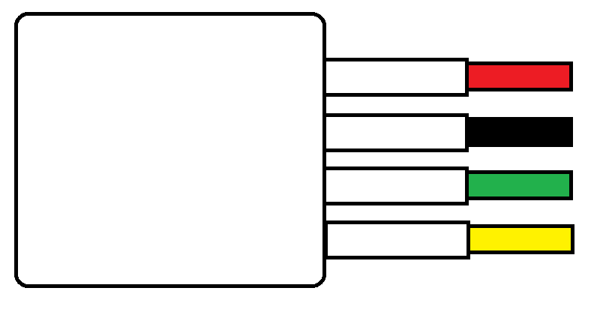

**PROGRAMMER**

**CLK**

**DATA**

**GND**

**VCC**



**XEROX WC4118**



**SAMSUNG SCX 4200 XEROX WC3119**



**XEROX PE220**



**RICOH SP 400,450**



**RICOH SP 220,222**



**RICOH SP 252**



**RICOH SP 250,260**



**RICOH SP 3600**



**RICOH SP 3400,3500**



**RICOH SP 311,325**



**RICOH SP 300**



**RICOH SP 277**



**RICOH SP 201**



**RICOH SP 200**